Муниципальное бюджетное общеобразовательное учреждение лицей № 6
городского округа Тольятти

Методическая разработка
«Организация повторения по алгебре
в 11 профильном классе
для подготовки к решению заданий С3 в ЕГЭ»

Подготовила
Овчинникова Наталья Александровна,
учитель математики высшей категории
МБУ лицея №6 г. о. Тольятти

Тольятти
2014
Тема «Организация повторения по алгебре в 11 профильном классе
для подготовки к решению заданий С3 в ЕГЭ»
Система уроков повторения по теме «Решение неравенств функционально – графическим методом» содержит: примерное планирование учебного времени; краткий анализ знаний и умений учащихся, полученных на уроках повторения по выбранной теме; план-конспект одного из уроков; проверочную работу (в одном варианте).

- Примерное планирование учебного времени
- Использование области определения функций.(1 час)
- Использование монотонности функций.(1 час)
- Использование ограниченности функций. (2 часа)
- Метод интервалов для непрерывных функций. (2 часа)
- Использование графиков функций. (1 час)
- Проверочная работа. (1 час)

- Краткий анализ и умений знаний учащихся, полученных на уроках повторения по выбранной теме.
В результате повторения данной темы учащиеся должны иметь четкое представление о возможностях функционально-графического подхода к решению неравенств.
Уметь:
- решать неравенства с использованием области определения входящих в них функций, свойства монотонности функций;
- использовать при решении неравенств свойство ограниченности функции на некотором множестве, уметь находить наибольшее и наименьшее значение функций или их композиций на заданном множестве;
- применять метод интервалов при решении неравенств, содержащих различные функции, а также при решении трансцендентных неравенств, используя идею рационализации неравенств;
- уметь при решении неравенств рассмотреть эскиз графиков их правой и левой частей в одной и той же системе координат. Тогда этот эскиз графиков поможет выяснить, на какие множества надо разбить числовую ось, чтобы на каждом из них решение неравенства было очевидно;
- использовать приобретённые знания и умения в практической деятельности при подготовке к ЕГЭ.

- План – конспект урока по теме:

«Метод интервалов для непрерывных функций» (2 часа)

Цели урока:
Обучающие:
- обобщить ранее изученный материал о решении неравенств методом
интервалов; возможность применения метода интервалов для
решения неравенств различного типа;
- выработка умений и навыков в решении неравенств различного типа
методом интервалов;
- решение трансцендентных неравенств, с использованием метода рационализации.
Развивающие:
- повысить интерес учащихся к нестандартным задачам, сформировать у них
положительный мотив учения;
- развитие у учащихся логического мышления в процессе поиска рациональных методов и алгоритмов решения;
Воспитательные:
- формирование нравственных качеств, аккуратности, дисциплинированности, чувства собственного достоинства, ответственного отношения к достижению цели;
- развитие культуры научных и учебных взаимоотношений между учениками и между учениками и учителем; воспитание навыков совместного решения задач.

Тип урока: урок обобщения и систематизации знаний.
План урока:
- Организационный момент.
- Повторение и актуализация опорных знаний.
- Решение неравенств методом интервалов.
- Подведение итогов. Задание на дом.

Ход урока:

1. Организационный момент.

2. Повторение и актуализация опорных знаний.

Обобщенный метод интервалов.
- Применимость метода интервалов не ограничивается решением рациональных неравенств.
- Применяя метод интервалов к решению иррациональных, трансцендентных, комбинированных неравенств, говорим об обобщенном методе интервалов.
Алгоритм обобщенного метода интервалов:
- Привести неравенство к виду $f(x)∨0$. Рассмотреть функцию $f(x)$.
- Найти область определения функции $f(x)$.
- Найти нули функции $f(x)$, решив уравнение $f(x)=0$
- Изобразить на числовой прямой область определения и нули функции.
- Определить знаки функции на промежутках, входящих в область определения функции.
- Записать ответ, включив в него промежутки в соответствии со знаком неравенства (не забыть включить в ответ изолированные точки).
Метод рационализации.
- Метод рационализации заключается в замене сложного выражения F(x) на более простое выражение G(x) (в конечном счете, рациональное), при которой неравенство $G(x)∨0$ равносильно неравенству $F(x)∨0$ в области определения выражения F(x) (символзаменяет один из знаков неравенств: >, <, $,≥$).
- Выделим некоторые выражения F и соответствующие им рационализирующие выражения G.

Выражение F(x) | Выражение G(x)
log_{h}f - log_{h}g | (h – 1)(f – g)
log_{f}h - log_{g}h | (f – 1)(g – 1)(h – 1)(g – f)
h^{f} - h^{g} | (h – 1)(f – g)
f^{h} - g^{h} | (f – g)h
| f | - | g | | (f – g)(f + g)
log_{h}f · log_{p}g | (f – 1)(g – 1)(h – 1)(p – 1)
$\sqrt{f}−\sqrt{g}$ | f- g

3. Решение неравенств методом интервалов
Каждое задание решает группа учащихся. Затем один из группы записывает решение на доске и поясняет его.

1). Решить неравенство $\sqrt{х^{2}−1}\left(4−х\right){\text{log}}_{3}\left(3+x\right)>0$
Используем метод интервалов для решения данного неравенства
- Рассмотрим функцию $f(x)=\sqrt{x^{2}−1}\left(4−x\right){\text{log}}_{3}\left(3+x\right)$
- Найдем область определения функции $D(f):\begin{aligned}\left\{x^{2}−1≥0 | \right.\end{aligned}$ $D(f)=(−3;−1]∪[1;+∞)$
- Найдем нули функции: $f(x)=0$ $\begin{aligned}[х^{2}−1=0 \\ [4−х=0 \\ [3+х=1\end{aligned}[$ $x_{1}=1,$$x_{2}=−1,$$x_{3}=4,$$x_{4}=−2$
- Определим знаки функции на каждом из промежутков $\left(−3;−2\right),(−2;−1),(1;4),(4;+∞)$

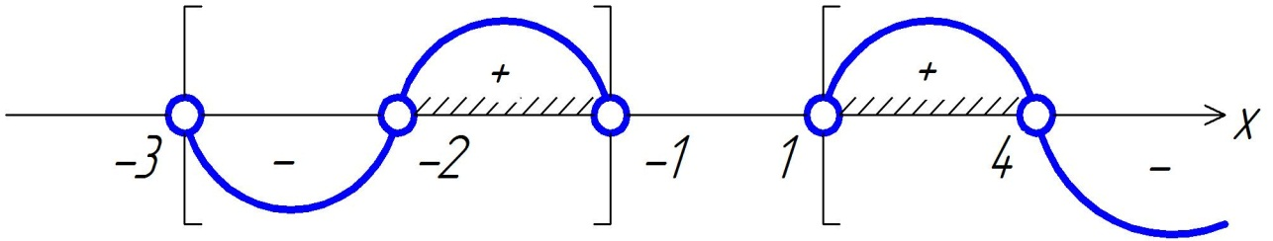
$f(−2,5)<0,f(−1,5)>0,f(2)>0,f(5)<0$
Следовательно, множеством решений исходного неравенства является объединение промежутков $(−2;−1)∪(1;4)$
Ответ: $х∈(−2;−1)∪(1;4)$
2). Решить неравенство $\frac{(\left|х+3\right|−1)(4−2^{2х−1})(х^{2}+\sqrt[3]{х})}{{\text{log}}_{2}(−х+х^{2}+1)}<0$
Используем метод интервалов для решения данного неравенства
- Рассмотрим функцию $f(х)=\frac{(\left|х+3\right|−1)(4−2^{2х−1})(х^{2}+\sqrt[3]{х})}{{\text{log}}_{2}(−х+х^{2}+1)}$
- Найдем область определения функции $D(f):\begin{aligned}\left\{1−х+x^{2}>0 | \right.\end{aligned}$ $D(f)=\left(−∞;0\right)∪\left(0;1\right)∪\left(1;+∞\right)$
- Найдем нули функции: $f(x)=0$ $\begin{aligned}[\left|х+3\right|=1 \\ [2^{2х−1}=4 \\ [х^{2}+\sqrt[3]{х}=0\end{aligned}[$, $x_{1}=−4,$$x_{2}=−2$$x_{3}=1,5,$$x_{4}=0,$$x_{5}=−1$
- Определим знаки функции на каждом из промежутков $(−∞;−4),\left(−4;−2\right),(−2;−1),(−1;0),(0;1),(1;1,5),(1,5;+∞)$
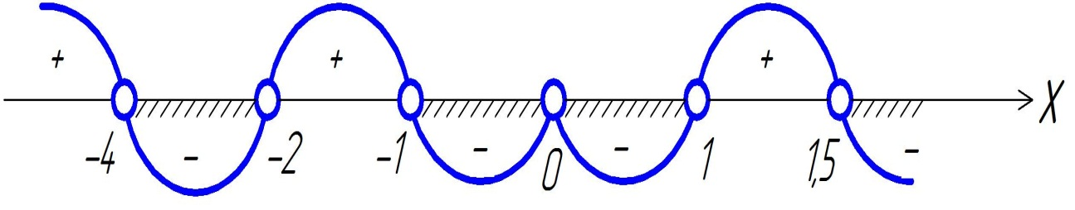
$f(−5)>0,f(−3)<0,f(−1,5)>0,f(−0,5)<0,f(0,5)<0,f(1,\text{25})>0,f(2)<0$
Следовательно, множеством решений исходного неравенства является объединение промежутков $(−4;−2)∪(−1;0)∪(0;1)∪(1,5;+∞)$
Ответ: $x∈(−4;−2)∪(−1;0)∪(0;1)∪(1,5;+∞)$
3). Решить неравенство ${\text{log}}_{−4х^{2}+\text{12}х−8}\left|4х−5\right|>0$
Заменим данное неравенство равносильной системой, используя метод рационализации:
$\begin{aligned}\left\{(−4x^{2}+\text{12}x−8−1)(\left|4x−5\right|−1)>0 | \right.\left\{−4x^{2}+\text{12}x−8>0 | \right.\left\{4x−5≠0 | \right.\end{aligned}$ $\begin{aligned}\left\{−(2x−3)^{2}((4x−5)^{2}−1)>0 | \right.\left\{(x−1)(x−2)<0 | \right.\left\{x≠\frac{5}{4} | \right.\end{aligned}$

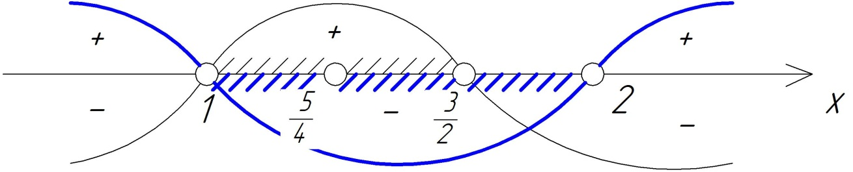
Окончательно получаем,что решением являются все х такие, что
$$х∈\left(1;\frac{5}{4}\right)∪\left(\frac{5}{4};\frac{3}{2}\right)$$
Ответ: $х∈\left(1;\frac{5}{4}\right)∪\left(\frac{5}{4};\frac{3}{2}\right)$
4). Решить неравенство $\frac{\text{tg}\frac{x}{2}⋅\text{sin}πx}{\sqrt{2π^{2}−πx−x^{2}}}≥0$
Воспользуемся методом интервалов:
- Рассмотрим функцию $f(х)=$$\frac{\text{tg}\frac{x}{2}⋅\text{sin}πx}{\sqrt{2π^{2}−πx−x^{2}}}$
- Найдем область определения функции $D(f):\begin{aligned}\left\{2π^{2}−πx−x^{2}>0 | \right.\end{aligned}$
$\begin{aligned}\left\{x∈\left(−2π;π\right) | \right.\end{aligned}$ $D(f)=\left(−2π;−π\right)∪\left(−π;π\right)$
- Найдем нули функции: $f(x)=0$ $\begin{aligned}[\text{tg}\frac{x}{2}=0 \\ [\text{sin}πx=0\end{aligned}[$ $\begin{aligned}[x=2πn,n∈Ζ \\ [πx=πk,k∈Ζ\end{aligned}[$
На промежутке $\left(−2π;−π\right)∪\left(−π;π\right)$ лежат числа:
$$\begin{aligned}[x=0 \\ [x∈\left\{−6;−5;−4;−3;−2;−1;0;1;2;3;\right\}\end{aligned}[$$
- Определим знаки функции на каждом из промежутков $(−2π;−6],\left[−6;−5\right],\left[−5;−4\right],[−4;−π),(π;−3],\left[−3;−2\right],\left[−2;−1\right],\left[−1;0\right],\left[0;1\right],\left[1;2\right],\left[2;3\right],[3;π)$
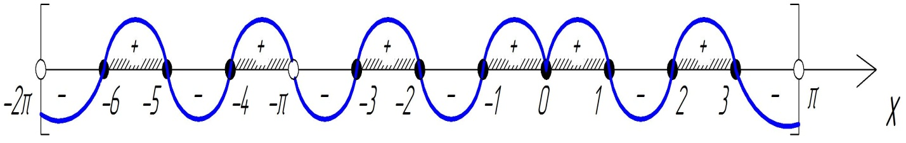

$f(−6,2)<0,f(−5,5)>0,f(−4,5)<0,f(−3,5)>0,f(−3,1)<0,f(−2,5)>0,$
$f(−1,5)<0,f(−0,5)>0,f(0,5)>0,f(1,5)<0,f(2,5)>0,f(3,1)<0$
Множеством решений исходного неравенства является объединение промежутков
$$\left[−6;−5\right]∪[−4;−π)∪\left[−3;−2\right]∪\left[−1;1\right]∪\left[2;3\right]$$
Ответ: $x∈$$\left[−6;−5\right]∪[−4;−π)∪\left[−3;−2\right]∪\left[−1;1\right]∪\left[2;3\right]$

5). Решить неравенство $\left(1−\frac{x}{2}\right)⋅{\text{log}}_{\text{13}−3⋅2^{x}}4≤1$
Используем метод интервалов для решения данного неравенства
- Рассмотрим функцию $f(x)=\left(1−\frac{x}{2}\right)⋅{\text{log}}_{\text{13}−3⋅2^{x}}4−1=\frac{2−х}{2}⋅\frac{2}{{\text{log}}_{2}(\text{13}−3⋅2^{х})}=\frac{(2−x)−{\text{log}}_{2}(\text{13}−3⋅2^{х})}{{\text{log}}_{2}(\text{13}−3⋅2^{х})}$
- Найдем область определения функции $D(f):\begin{aligned}\left\{\text{13}−3⋅2^{х}>0 | \right.\end{aligned}$ $\begin{aligned}\begin{aligned}\left\{2^{х}<\frac{\text{13}}{3} | \right.\end{aligned} \\ \end{aligned}$ $D(f)=\left(−∞;2\right)∪\left(2{\text{;log}}_{2}\frac{\text{13}}{3}\right)$
- Найдем нули функции: $f(x)=0$ $2−х−{\text{log}}_{2}(\text{13}−3⋅2^{х})=0$ ${\text{log}}_{2}(\text{13}−3⋅2^{х})=2−х$ ${\text{log}}_{2}(\text{13}−3⋅2^{х})={\text{log}}_{2}2^{2−х}$
$\text{13}−3⋅2^{х}=2^{2−х}$ $\text{13}−3⋅2^{х}−4⋅\frac{1}{2^{х}}=0$
$\frac{\text{13}⋅2^{х}−3⋅2^{2х}−4}{2^{х}}=0$ $\begin{aligned}[2^{х}=4 \\ [2^{х}=\frac{1}{3}\end{aligned}[$ $\begin{aligned}[х=2 \\ [х={\text{log}}_{2}\frac{1}{3}\end{aligned}[$ $x_{1}=2,$ $x_{2}={\text{log}}_{2}\frac{1}{3}$
- Определим знаки функции на каждом из промежутков $(−∞{\text{;log}}_{2}\frac{1}{3}],[{\text{log}}_{2}\frac{1}{3};2),\left(2{\text{;log}}_{2}\frac{\text{13}}{3}\right)$
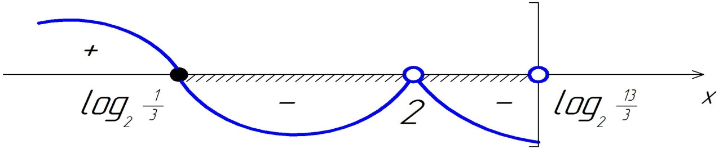
Множеством решений исходного неравенства является объединение промежутков $[{\text{log}}_{2}\frac{1}{3};2)∪\left(2{\text{;log}}_{2}\frac{\text{13}}{3}\right)$
Ответ: $x∈[{\text{log}}_{2}\frac{1}{3};2)∪\left(2{\text{;log}}_{2}\frac{\text{13}}{3}\right)$
6). Решить неравенство $\frac{\sqrt{1−х^{3}}−1}{1+х}≤х$
Используем метод интервалов для решения данного неравенства

$\frac{\sqrt{1−х^{3}}−1−х−х^{2}}{1+х}≤0$ $\frac{\sqrt{(1−х)(1+х+х^{2})}−(1+х+х^{2})}{1+х}≤0$ $\frac{\sqrt{1+х+х^{2}}\left(\sqrt{1−х}−\sqrt{1+х+х^{2}}\right)}{1+х}≤0$
- Рассмотрим функцию $f(х)=$$\frac{\sqrt{1+х+х^{2}}\left(\sqrt{1−х}−\sqrt{1+х+х^{2}}\right)}{1+х}$
- Найдем область определения функции $D(f):\begin{aligned}\left\{1−х>0 | \right.\end{aligned}$ $D(f)=\left(−∞;−1\right)∪(−1;1]$
- Найдем нули функции: $f(x)=0$ $\sqrt{1−х}=\sqrt{1+х+х^{2}}$
$1−х=1+х+х^{2}$ $2х+х^{2}=0$ $x_{1}=0,$$x_{2}=−2$
- Определим знаки функции на промежутках: $(−∞;−2],[−2;−1),(−1;0];\left[0;1\right]$
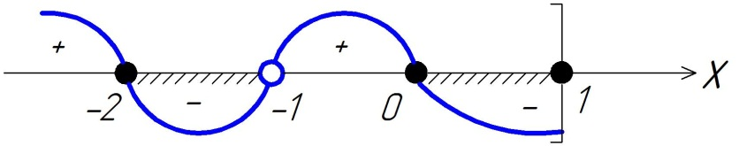

$f(−3)>0,f(−1,5)<0,f(−0,5)>0,f(0,5)<0$
Следовательно, множеством решений исходного неравенства является объединение промежутков $[−2;−1)∪\left[0;1\right]$
Ответ: $x∈[−2;−1)∪\left[0;1\right]$
7). Решить неравенство $\frac{4х^{2}−8х−5}{\sqrt{3х^{2}−6х}}≤\frac{2х+1}{3}$
$\frac{3⋅(4х^{2}−8х−5)−(2х+1)\sqrt{3х^{2}−6х}}{3\sqrt{3х^{2}−6х}}≤0$ $\frac{6⋅\left(х−\frac{5}{2}\right)(2х+1)−(2х+1)\sqrt{3х^{2}−6х}}{3\sqrt{3х^{2}−6х}}≤0$ $\frac{(2х+1)\left(6х−\text{15}−\sqrt{3х^{2}−6х}\right)}{3\sqrt{3х^{2}−6х}}≤0$
Используем метод интервалов для решения данного неравенства
- Рассмотрим функцию $f(х)=$$\frac{(2х+1)\left(6х−\text{15}−\sqrt{3х^{2}−6х}\right)}{3\sqrt{3х^{2}−6х}}$
- Найдем область определения функции $D(f):3х^{2}−6х>0$ $D(f)=\left(−∞;0\right)∪\left(2;+∞\right)$
- Найдем нули функции: $f(x)=0$ $\begin{aligned}[2х+1=0 \\ [\sqrt{3х^{2}−6х}=6х−\text{15}\end{aligned}[$ $\begin{aligned}[х=−\frac{1}{2} \\ [ \\ \end{aligned}\begin{aligned}\left\{6х−\text{15}≥0 | \right.\end{aligned}$ $\begin{aligned}[х=−\frac{1}{2} \\ [ \\ \end{aligned}\begin{aligned}\left\{х≥\frac{5}{2} | \right.\end{aligned}$ $\begin{aligned}[х=−\frac{1}{2} \\ [х=3\end{aligned}[$ $x_{1}=−\frac{1}{2},$$x_{2}=3$
- Определим знаки функции на промежутках: $(−∞;−\frac{1}{2}],[−\frac{1}{2};0),(2;3],[3;+∞)$
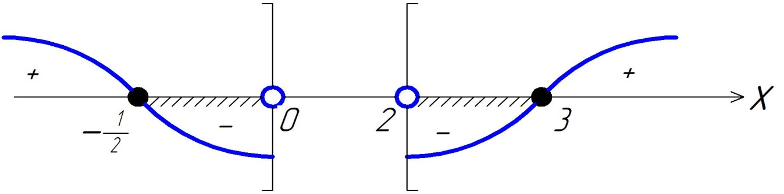
$f(−1)>0,f(−\frac{1}{4})<0,f(2,5)<0,f(5)>0$, следовательно, множеством решений исходного неравенства является объединение промежутков $[−\frac{1}{2};0)∪(2;3]$
Ответ: $x∈$$[−\frac{1}{2};0)∪(2;3]$

Подведение итогов. Задание на дом

Выводы, оценки.
- Решить неравенства:
а) ${\text{log}}_{х}(3х^{2}−6х+2)≤{\text{log}}_{х}\frac{1}{х+2}+3$, б) $\frac{4^{х}+2х−4}{х−1}≤2$
в) ${\text{log}}_{0,5}(1−х^{2})\left(2х−\frac{1}{х}−1\right)≥0$ г) $\frac{{\text{27}}^{х}−3^{2х+1}+2⋅3^{х}}{\sqrt{1−х^{2}}}≥0$
- Дополнительно (на оценку):
а) $\left(\text{ctg}\frac{x}{2}−\frac{2}{3}\text{sin}x\right)\sqrt{4х−х^{2}+5}≥0$ б) $\frac{(х^{2}−1)(\sqrt{3+х^{2}}+2х)}{\left|х−2\right|−4х+3}≥0$

- Проверочная работа

Решить неравенства:
- ${\text{log}}_{2}х<3−х$ 2. $\sqrt{х+3}+\sqrt[4]{9−х}<\sqrt{3}$

- $\sqrt[3]{2−х^{2}}>х^{3}+х−1$ 4. $\sqrt{1−х^{2}}<\sqrt[3]{5−х}$

5. ${\text{log}}_{\frac{2х−1}{х}}5<{\text{log}}_{\frac{2х−1}{х}}х$ 6. $\sqrt{6−х}\left(2⋅9^{2х}−\text{53}⋅3^{2х}−\text{27}\right)≥0$
- $$\frac{\sqrt{х^{2}−3х−4}−3х+\text{16}}{6−х}>1$$
Оценка ставится за любые «пять» верно выполненных заданий.

Список использованной литературы
- Дорофеев Г. В. Обобщение метода интервалов. – Математика в школе, 1969, №3.
- Математика. Алгебра. Начала математического анализа. Профильный уровень: учебник для 10 класса. М. И. Шабунин, А. А. Прокофьев. – М.: БИНОМ. Лаборатория знаний. 2007.
- Панферов В. С., Сергеев И. Н. ЕГЭ – 2010. Математика. Задача С3, под редакцией А. Л. Семенова и И. В. Ященко. – М.: МЦНМО, 2010.
- Садовничий Ю. В. ЕГЭ. Практикум по математике: Решение уравнений и неравенств. Преобразование алгебраических выражений. – М.: Издательство «Экзамен», 2012.

